**LAPORAN KEAMANAN JARINGAN KOMPUTER**



Oleh:

Nama : Wahyu hairullah

NIM : 09040581721007

Kelas : Teknik Komputer dan jaringan

**LABORATORIUM KOMPUTER**

**FAKULTAS ILMU KOMPUTER**

**UNIVERSITAS SRIWIJAYA**

**2019**

Wireshark Analyze

Buka website yang akan di tuju

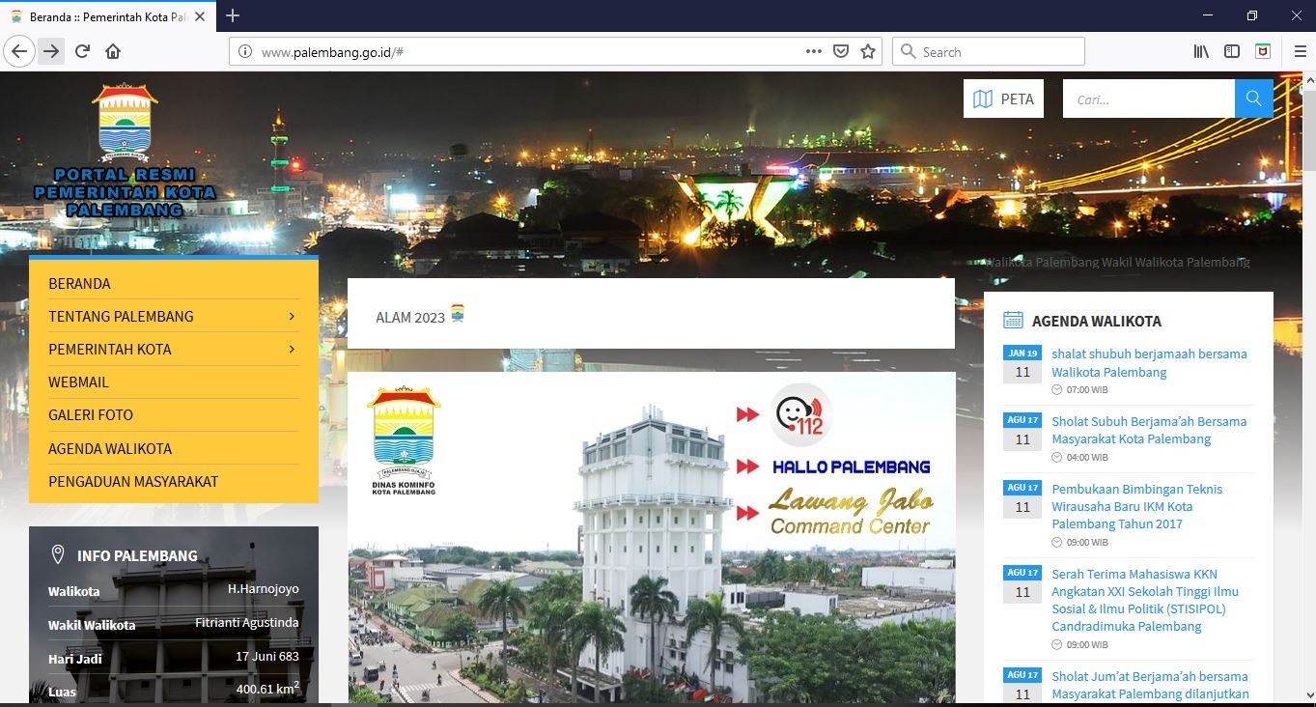

Lalu ping ip web yang di tu [www.palembang.go.id](http://www.palembang.go.id) menggunakan cmd

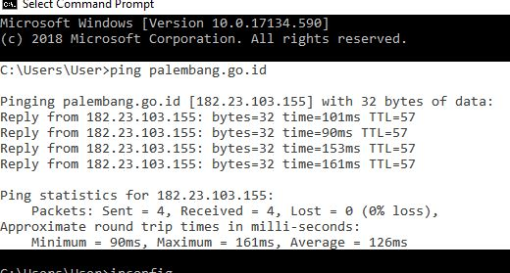

Lalu cek ip user atau ipaddres dengan cmd ipconfig

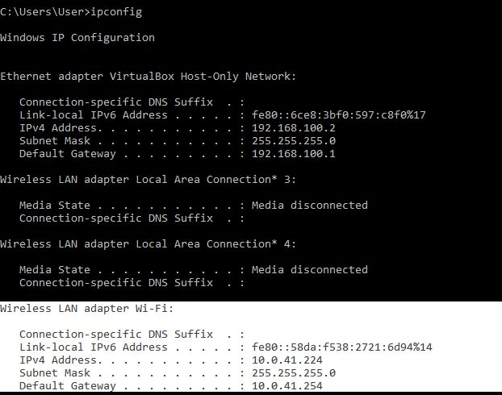

Buka wireshark untuk mengetahui data yang digunakan

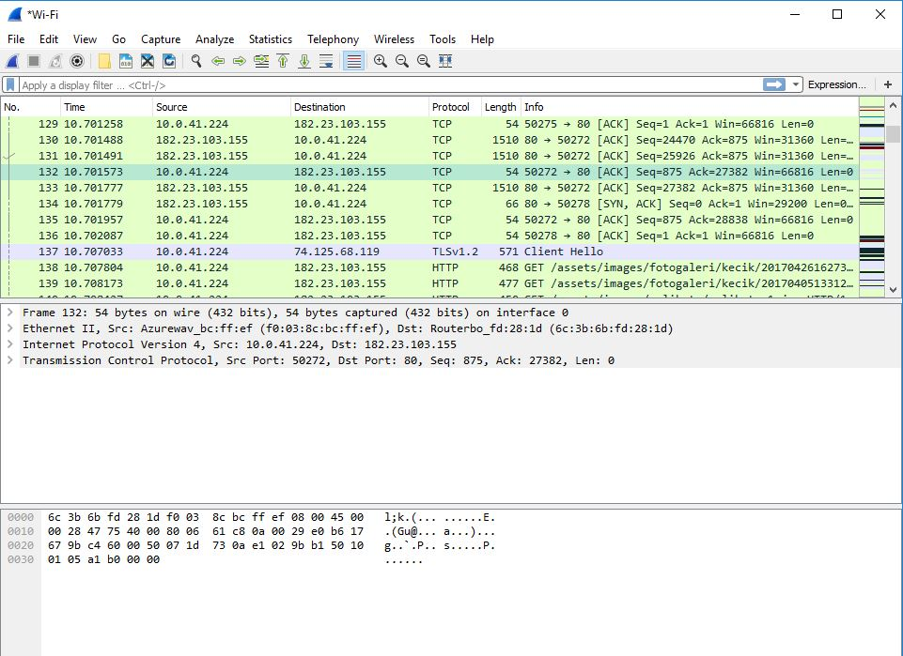

Dan trakhir buka I/O graphs untuk mengetahui grafik

